Activités les figures planes au cycle 2

Dictée muette de figures avec gabarits
Première dictée : le principe des dictées muettes est une reconnaissance rapide d’une figure montrée rapidement par l’enseignant, suivie d’une reproduction sommaire à l’aide de figures mobiles (tangrams…).

Seconde dictée : centrée sur les comparaisons de longueurs.
Pour la figure c, des élèves juxtaposent 3 triangles, d’autres utilisent un empilement d’un triangle sur un rectangle. Les côtés juxtaposés doivent avoir la même longueur. | 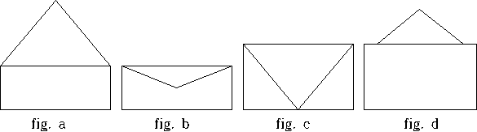

Troisième dictée : centrée sur l’analyse d’une figure complexe pour déterminer certaines sous-figures.
Il y a plusieurs manières de fabriquer une figure, provenant des diverses façons d’analyser la figure perçue. Outre le tracé sur une ardoise, on peut recourir à des pièces de puzzle ou à des bûchettes. Présenter les figures avec une orientation différente. | 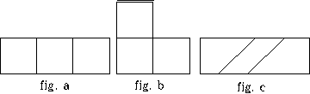

Quatrième dictée : centrée sur les relations entre les sous-figures : alignement, symétrie, orthogonalité…
Une discussion peut être engagée quant à la nature des triangles, l’alignement des points, la nature des quadrilatères. Une vérification en fin de séance permet de trancher. | 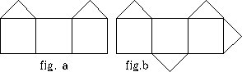

Films de reproduction en désordre
Il s’agit de remettre les étapes dans l’ordre, de la figure la plus simple à la figure la plus complexe.
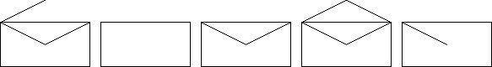
Variantes : dessiner la figure une fois l’ordre des vignettes déterminé, attribuer ou fournir la légende à chaque vignette.

Jeu du portrait
Premier jeu : un élève émetteur fournit par des indications verbales des informations qui permettent à un ou plusieurs récepteurs de déterminer dans un lot de figures laquelle est identique à celle qu’il dispose. Dans le cas ci-dessous, il est préférable d’utiliser des expressions telles que « à l’intérieur », « à l’extérieur », plutôt que « en haut », « en bas », « à droite », « à gauche » (pas pertinentes en géométrie).
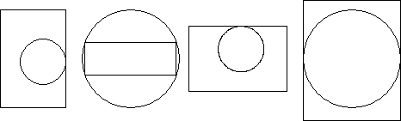

Second jeu : permettre que s’installe un dialogue entre l’émetteur et le récepteur, ce dernier pouvant demander des précisions.

Jeu du détective
Premier jeu : idem que le jeu du portrait, mais l’émetteur répond à des questions par « oui » ou « non » ou par une valeur numérique ; il est intéressant que l’enseignant note au tableau dans l’ordre les questions posées.

Second jeu : centré sur les termes « côté », « sommet », « côté opposé », « côté adjacent ».

